**教学管理平台操作手册**

**普通实践课**

系统登录网址：cloud.bjeaedu.com

账号：学科_姓名全拼 / 手机号

初始密码：123456

进入平台后，找到“普通实践课”，进入。

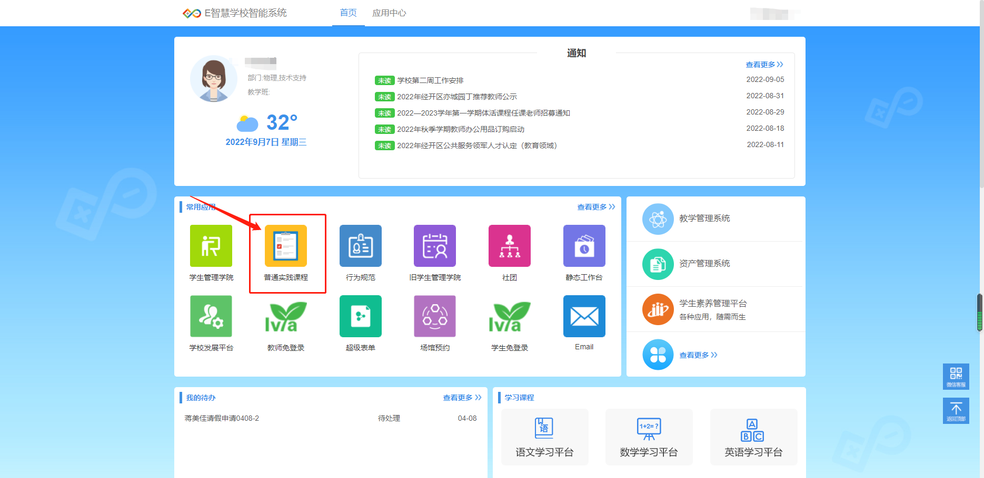

# 普通实践课

## 成绩认定

1）成绩认定功能主要支持老师对自己权限范围内的课程执行相关的教学操作

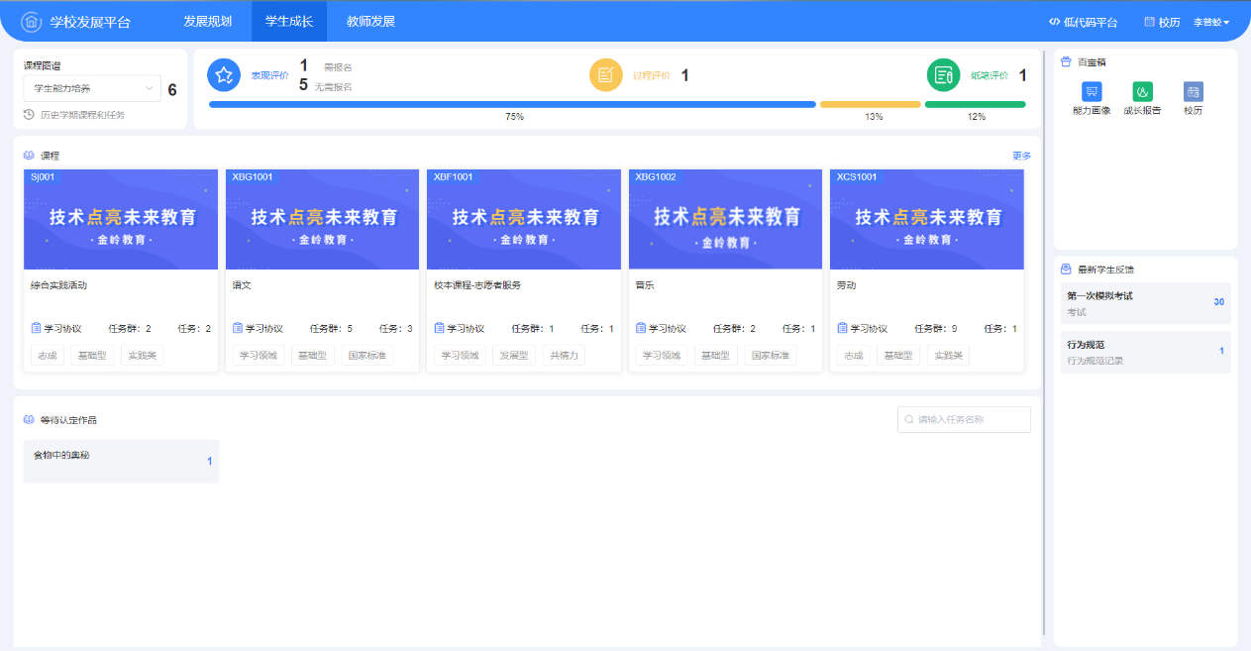

2）课程：所加载的课程为当前教师在当前课程图谱中权限所有的内容，点击【更多】可以查看全部的课程；

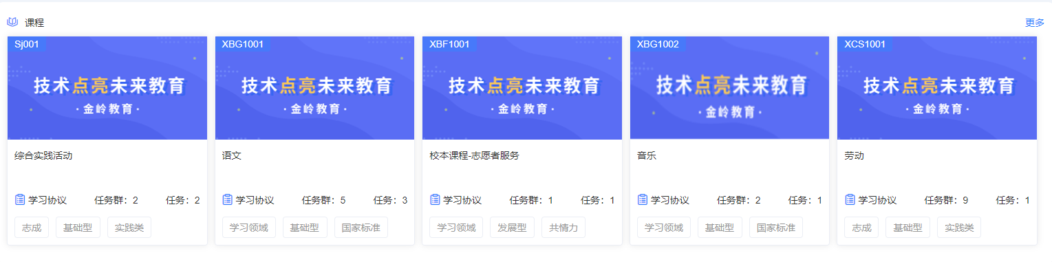

3）进入课程后，可查看当前课程任务的信息情况。

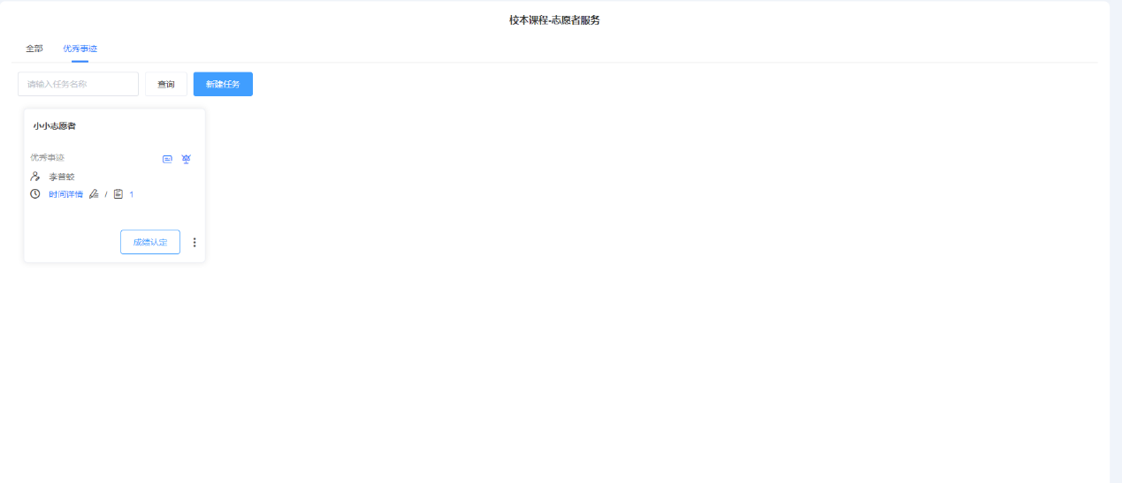

4）添加课程任务，可以根据任务所需设定任务的相关属性其中主要是活动时间以及学生是否报名的相关属性

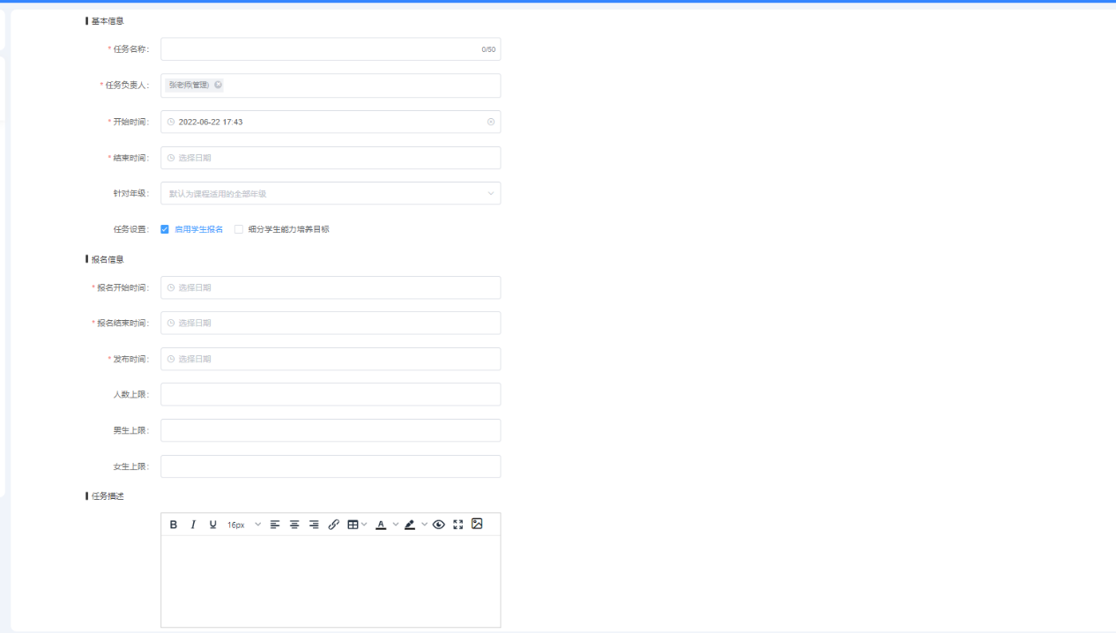

5）学生登录系统完成活动报名后，可上传学生作品。

6）学生作品，查看学生在当前活动任务下提交的作品，看直接看到作品认定后的结果，以及对应加分的指标

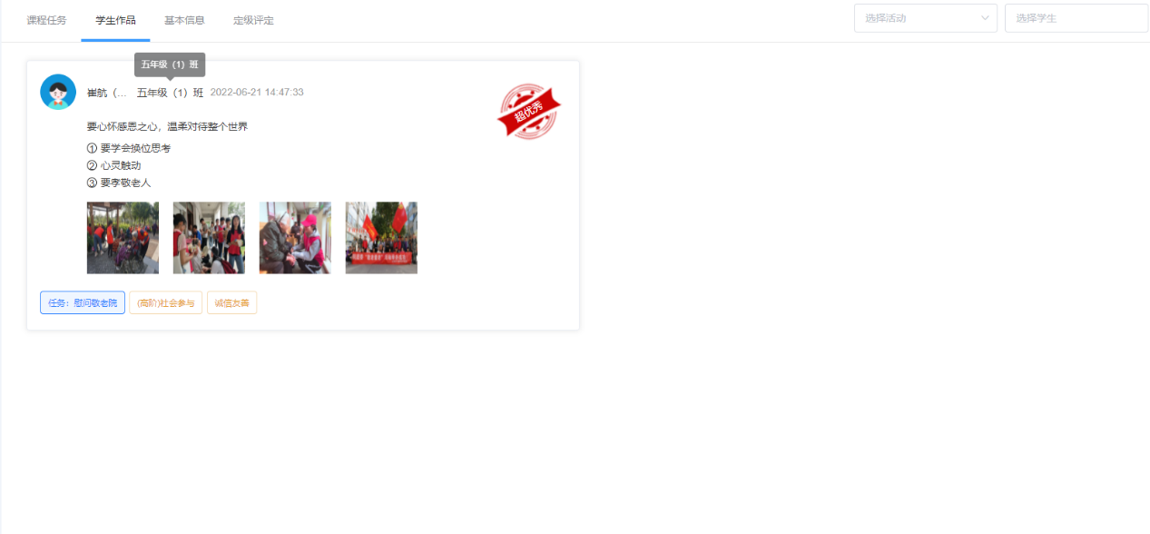

7）等待认定作品：呈现的内容为需要老师进行认定的课程活动内容。



8）成绩认定，成绩认定中呈现的学生列表，学生来源分为两种，分别为学生报名、老师添加学生，当课程任务群是不要学生报名的，则是通过老师直接添加学生。

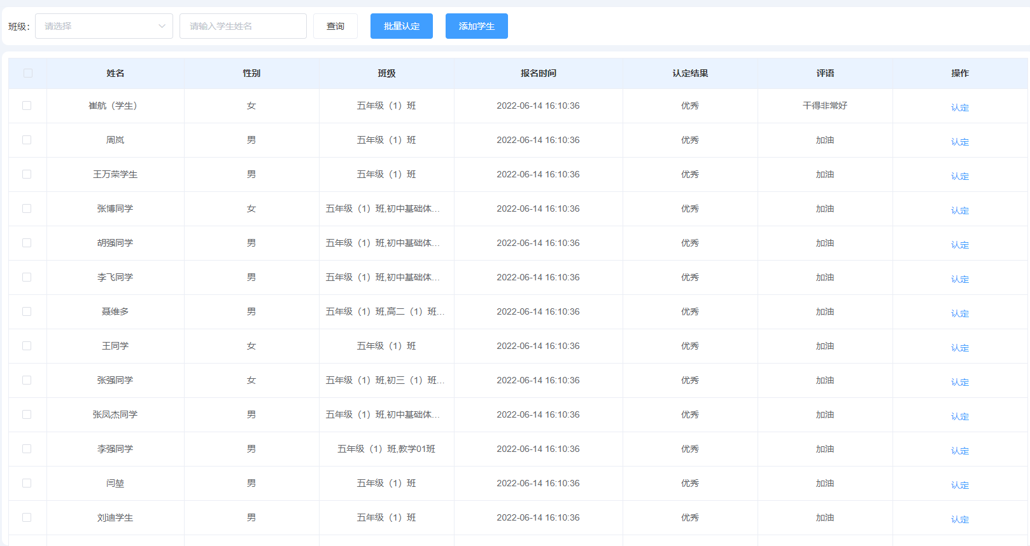

1. 认定，认定功能是对已经参与报名列表中的学生进行时认定，老师可以根据任务组的评价方式进行认定，填写成绩认定等级、学分和评语，点击“完成认证”，即可完成学生成绩认定。

